**К 100-летию со дня рождения А.Д.Сахарова**

В связи с исполняющимся в 2021 году 100- летием со дня рождения выдающегося ученого и общественного деятеля А.Д. Сахарова  в МКОУ«Аверьяновская СОШ» были проведены мероприятия, в котором приняли участие ученики 6,8,10 классов. Данные мероприятия проведены для того, чтобы познакомить учащихся с жизнью и деятельностью А.Д.Сахарова; формировать у учащихся уважение к ценностям демократического общества; формировать гражданскую активность и толерантность.

На классных часах были использованы фрагменты статей А.Д. Сахарова, материалы и фото из архива А.Д.Сахарова, стихотворение В. Алалыкина «Баллада о прозрении», стихотворение Александра Дыбина «Памяти Андрея Сахарова», песня Александра Градского « Памяти Андрея Сахарова».

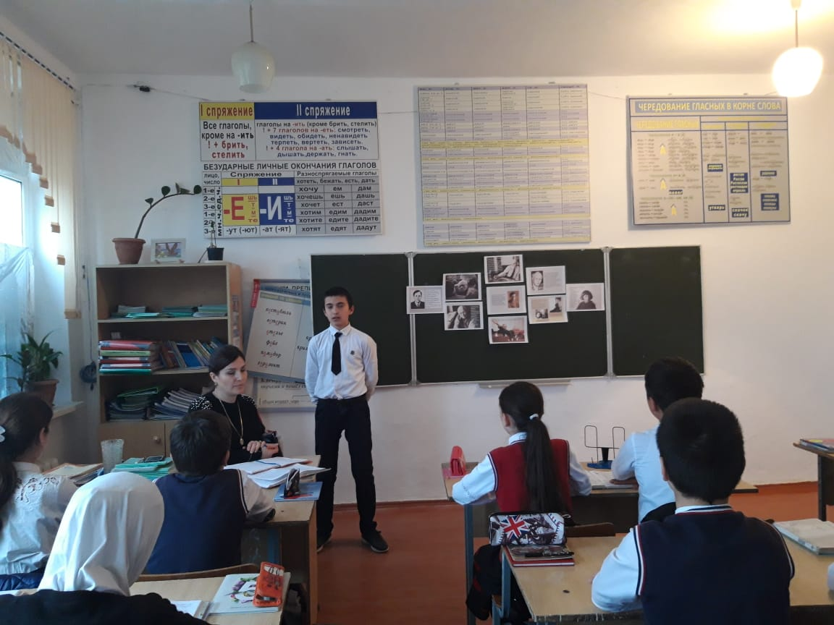

В школьной библиотеке, библиотекарем Шахбановой М.А., был оформлен информационно- тематический стенд «Андрей Сахаров – человек эпохи».

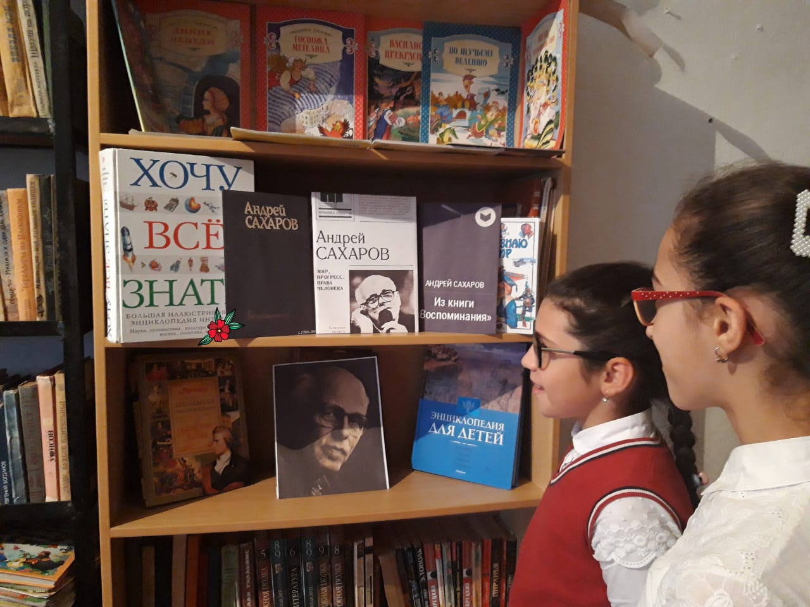

Учитель физики Адильгереева Х.М. провела открытый урок «Андрей Сахаров – совесть мира», оформила выставку. Учащиеся 10 класса подготовили доклады. Хатимат Муртазалиевна подчеркнула, что А. Д. Сахаров выходец из интеллигентной семьи, физик высочайшего класса, который в 30 с небольшим лет становится самым молодым членом Академии наук, сыграв первостепенную роль в разработке и создании советской водородной бомбы.

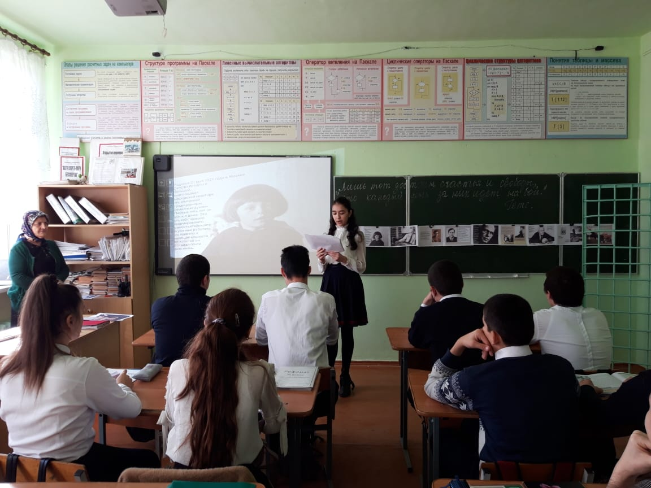

Знакомство с биографией и работами таких выдающихся личностей  учит детей патриотизму  и воспитывает в них человека, который цель и задачу свою видит в возвышении страны, народа, достоинства личности, верности своему нравственному чувству, своим убеждениям, итогам собственных духовных исканий.